Ofício nº 29/2022
A Sua Excelência a Senhora
Maria Conceição dos Reis Pereira
Prefeita Municipal
Jacuí - MG

Assunto: Manutenção de estrada em bairro rural.

Jacuí (MG) 12 de abril de 2022.
Exma. Sra. Prefeita,

Paulo Antonio Soares, vereador da Câmara Municipal de Jacuí, vem mui respeitosamente, perante Vossa Exa., solicitar o patrolamento da estrada do Sr. Vanil, no Bairro Perobas, conforme foto que segue.
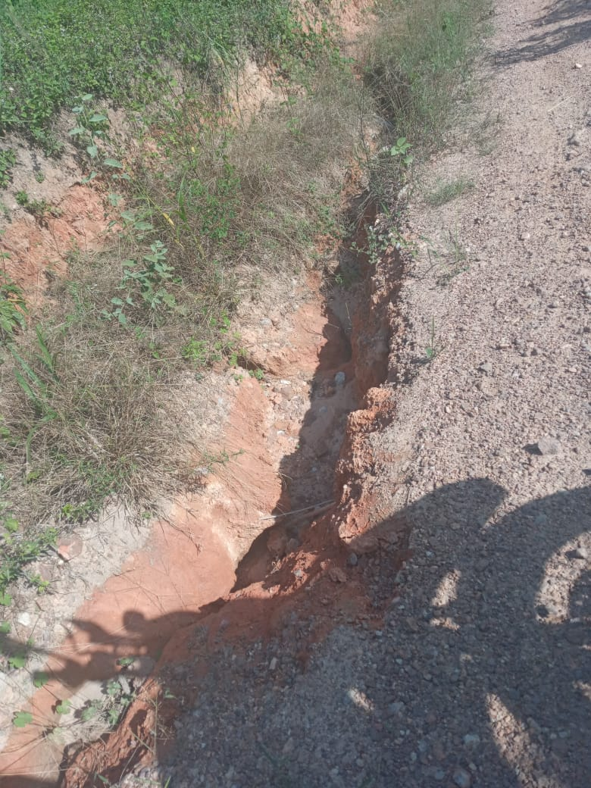

No mais, aproveito o momento para elevar os votos de estima e consideração.

________________________________________
Paulo Antonio Soares - DEM
Vereador da Câmara Municipal de Jacuí

